- Vejamos alguns teoremas que podem ser demonstrados com o auxílio das áreas.
- O teorema da bissetriz: A bissetriz de um ângulo de um triângulo divide o lado oposto em segmentos proporcionais aos lados adjacentes.
Esse enunciado quer dizer que se, AD for bissetriz do ângulo A do triângulo ABC, então $\frac{DB}{DC}$ = $\frac{AB}{AC}$ .
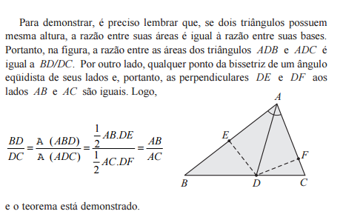

2) O teorema de Tales: Sejam B’ e C’ pontos dos lados AB e AC, respectivamente, do triângulo ABC. Se B’C’ for paralelo a BC, então $\frac{AB'}{AB}$ = $\frac{AC'}{AC}$
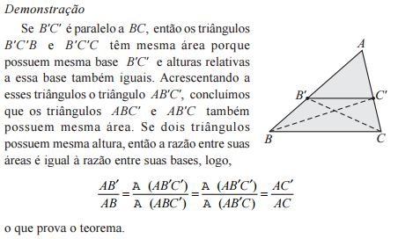

Exercícios Geometria 2
1 - Na figura a seguir, ABC, CDE e EF G são triângulos eqüiláteros de área de 60 cm² cada. Se os pontos A, C, E e G são colineares (estão na mesma reta), determine a área do triângulo AFC.
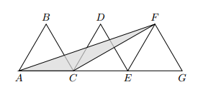
2 - Na figura a seguir, ABCD é um retângulo de base 9 e de altura 5. Determine a área do triângulo CPQ.
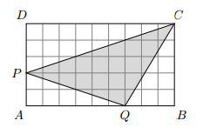
3 - Usando a Desigualdade 2, prove que, se AB = AC, então os ângulos ABC e ACB são iguais.
4 - Dafne tem muitas peças de plástico: quadrados amarelos de lado 3 cm, quadrados azuis de lado 4 cm e triângulos retângulos verdes cujos lados menores medem 3 cm e 4 cm, como mostrado abaixo à esquerda. Com estas peças e sem sobreposição, ela forma figuras como, por exemplo, o hexágono abaixo à direita.
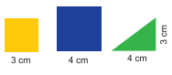
Qual é a área do hexágono que Dafne formou?

5 - Lucinha tem três folhas retangulares iguais, cujos lados medem 20 cm e 30 cm.
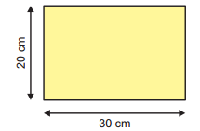
Lucinha fez dois traços retos na primeira folha, um a 4 cm da margem esquerda e outro a 7 cm da margem superior, dividindo-a em quatro retângulos. Um desses retângulos têm a maior área. Qual é o valor dessa área?
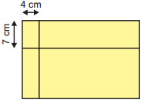

6 - Uma folha de papel quadrada de área 16 cm², branca de um lado e cinza de outro, foi dobrada como indicado ao lado. 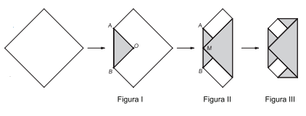
O ponto O é o centro do quadrado e M é o ponto médio do segmento AB.
a) Qual é a área da região branca na Figura I?
b) Qual é a área da região branca na Figura II?
c) Qual é a área da região branca na Figura III?

